关于微信公众号的使用

00找到官网并登陆
账号：
密码：

01界面的熟悉
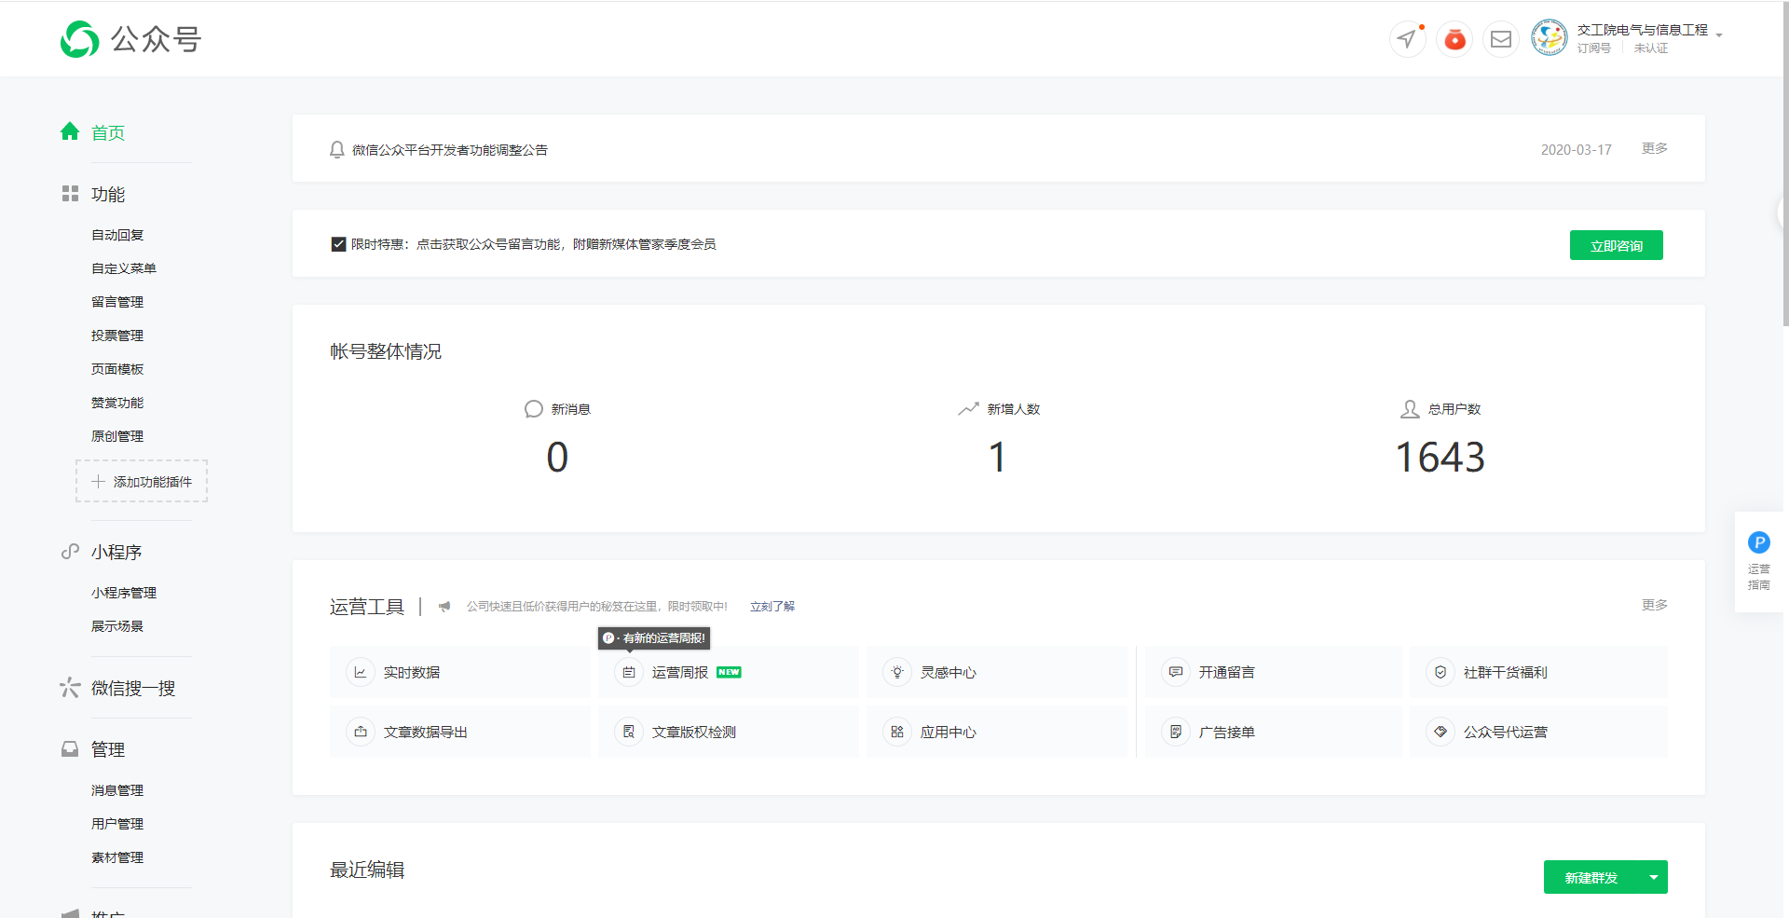

功能区
需要改菜单和页面的时候，需要到相应的功能选项进行操作
例如：
此时的公众号菜单为：
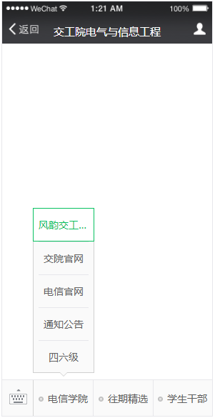
此时的页面区为：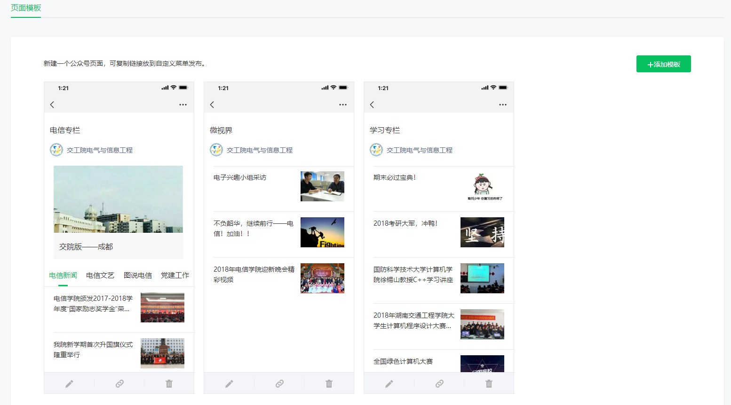

菜单中的各个词条需要相对应的页面，才能进行相应的页面跳转。

管理区

素材管理
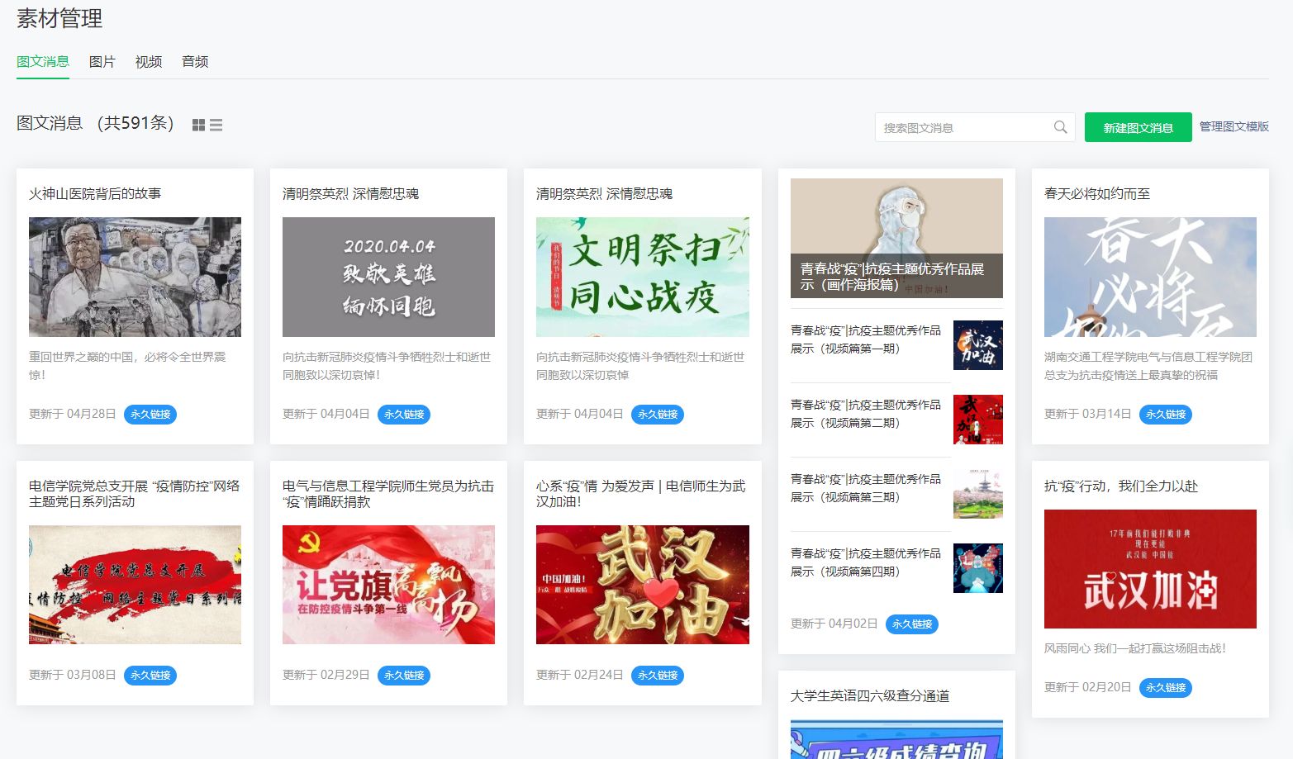

过去发布的文章将会出现在素材管理的图文消息板块中，大家可以看看学长学姐的文章并对其进行模仿与革新。
曾经文章中出现的图片素材也将保存在素材管理的图片板块中。

设置区

公众号设置
主要是对文章中的图片进行相应的处理。
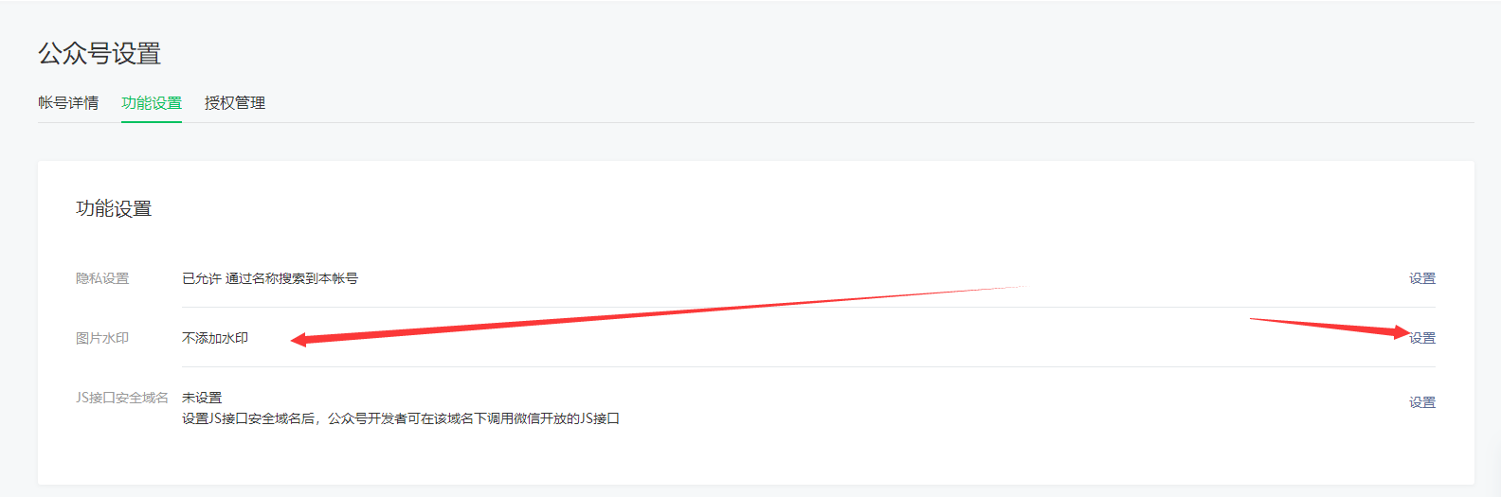

若是电信学院两会一中心所拍摄的图片，可在设置中添加水印。
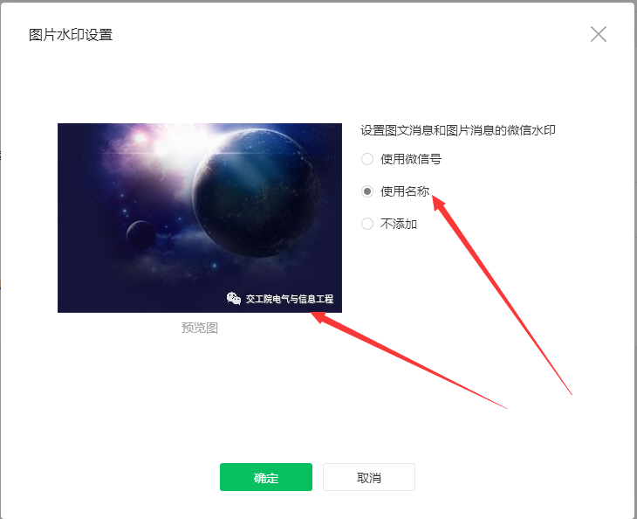

若是运营者在互联网上随意所取图片，则要考虑版权问题，可在无版权图库进行图片选择，可看之前推荐的常用无版权图库。这种互联网上所获取的图片不能加水印。
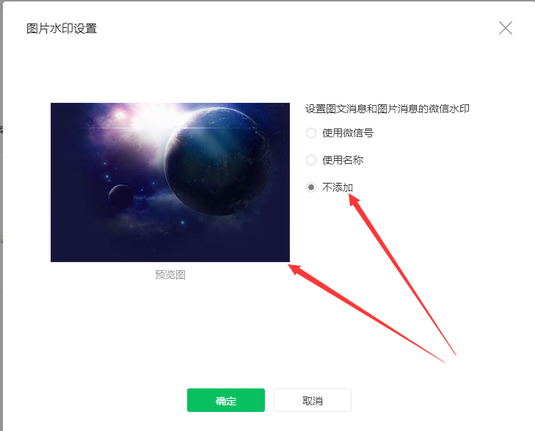

人员设置
主要和人员绑定相关
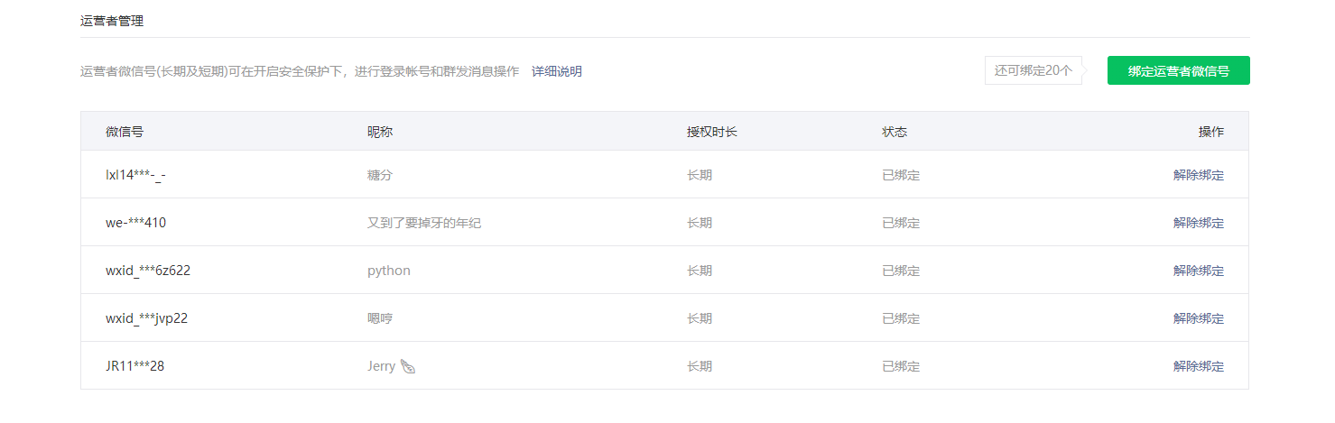
在这里能看到微信公众号运营者的相关信息，有长期绑定和短期绑定之分，短期绑定期限是一个月。

02文章的编辑与预览

利用编辑器进行相应的编辑
例如：96微信编辑器/壹伴/秀米/i排版等

合理利用自媒体插件
例如：壹伴/新媒体管家等

编辑的具体事项
标准模板：

A．引导关注（*可选）

B．往期精选（可调整位置，可在文章顶部或是底部）

C．正文/标题/分隔

D．感谢浏览

E．二维码

F．引导在看（*可选）

细节
A、B、C、F四部分在微信编辑器如96微信编辑器中都有模板可以直接使用。（此四部分可随意发挥）
D、E两部分则在微信公众号中可以找到。（这两部分不可变动）
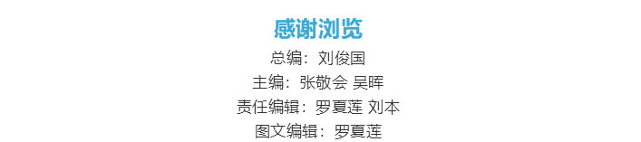
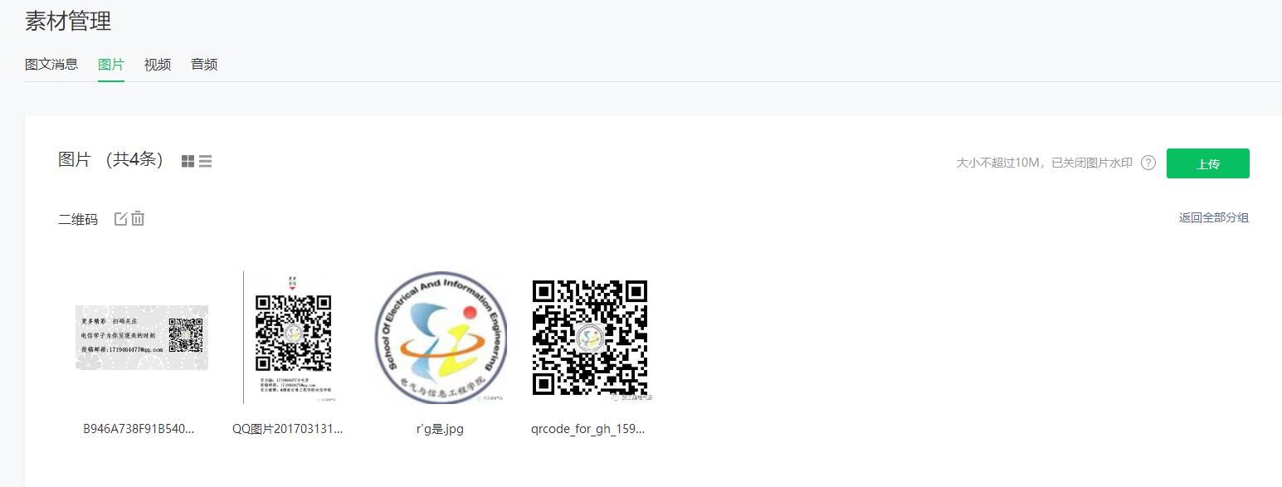

文章字体、字体大小、字体粗细、字体颜色、行距、段距、图片大小、图片剪切不当、图片前后距离不一
这些问题百出且细节太多，不能一一解释，需要大家多试错。

正文字体大小一般在16~17px，引用字体比正文字体小2~3px。
字体颜色常为黑色。且不要随意加粗。尽量少加粗。
行距段距可参考之前的文章。符合大众审美观即可。
图片大小在预览的时候经常出错，需要多试试不同的大小。
图片，前空行后也空行。

模仿其他公众号

可参考其他公众号的排版，例如共青团中央、青年湖南、长沙晚报、湖南信息学院的‘湘信青年’、或者我们学校的‘湘交青年’等官方公众号进行相应的模仿。

编辑完文章，不要发送，先保存，再预览。

工具链接地址：
https://lirundong.top/2020/04/21/guan-yu-xin-mei-ti-yun-ying-de-yi-xie-dong-xi/

